Escápate a Panamá

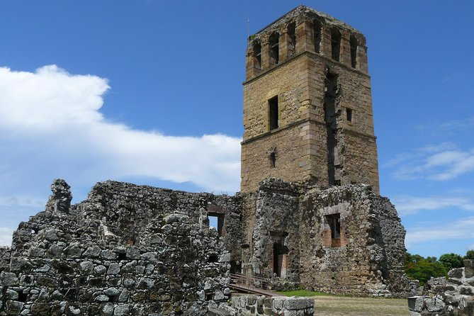

Vigencia:  
Agosto – 20 Diciembre 2025

**Sitios a visitar**

* Panamá

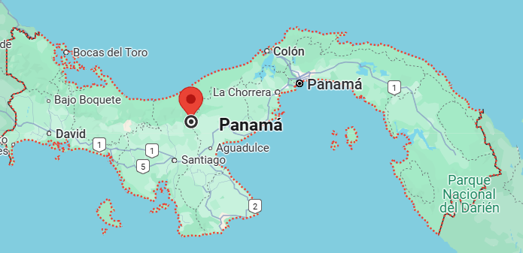

**Día 1: MEXICO - PANAMÁ**

Llegada al aeropuerto internacional Tocumen. Recepción y traslado al hotel seleccionado Check in. 15:00

**Día 2: PANAMÁ**

Desayuno en el hotel.9:00 a.m Conjunto Monumental de Panamá Viejo comprende una distancia de 1.5 km y puede realizarse en 2 horas, incluyendo el museo, una caminata por el sitio y el ascenso al mirador. Puede utilizar el sistema de transporte interno que ofrecemos para desplazarse a través de todo el Conjunto. Durante el recorrido encontrará las paradas para abordar el transporte hacía el siguiente monumento que desee visitar. Hoy día es uno de los sitios históricos de gran valor turístico más visitado. El conjunto comprende las ruinas del primer asentamiento europeo sobre el litoral pacífico americano, así como una serie de vestigios de los primeros habitantes del Istmo. La primera ciudad de Panamá fue fundada por Pedrarias Dávila el 15 de agosto de 1519, y llegó a tener unos 10.000 habitantes en el siglo XVII. Era la principal residencia de la élite en Tierra Firme, así como la sede de los representantes de la Corona y del aparato administrativo local de la iglesia, los dos grandes puntales de la sociedad colonial. Al terminar este recorrido histórico, nos dirigimos hacia Albrook Mall, centro comercial más grande de Centroamérica el cual cuenta con más de 554 locales para realizar compras. Incluye: - Transporte. - Guía en español.- Las entradas deben solicitarse a la hora de reservar de lo contrario el cliente debe comprar directo en ventanilla-Compras Albrook Mall.-3 Horas aproximadamente.

**Día 3: PANAMÁ**

Desayuno en el hotel. A las 19:00 Iniciamos el tour nocturno por la zona más bohemia y romántica de la ciudad el Casco Antiguo, desde muy temprano el área es invadida por turistas y nacionales que llenan sus innumerables cafés, bares, sus casas coloniales, las estrechas calles de adoquines y alumbrados de faroles, le dan el toque especial de la época colonial que inspira versos y recuerdos, como la Plaza Bolívar, la Plaza de Francia, las Bóvedas, el Paseo Esteban Huertas que nos permiten contemplar la inmensidad del Océano Pacífico ya lo lejos el contraste de luces y rascacielos de la moderna ciudad de Panamá. Luego continuamos el recorrido al área de Amador o Causeway, la zona moderna y turística de la ciudad, situada a la entrada del canal, esta zona vislumbra por sus restaurantes, vida nocturna, cafés ya para finalizar disfrutaremos una deliciosa cena en un ambiente especial e inolvidable.

Disfrutaremos de un deliciosa Cena (Incluye una bebida: copa de vino, cerveza nacional / internacional, jugo, agua o soda)entrada (a seleccionar): ceviche de pescado blanco Bocados de pescado crudo, marinados en jugo de lime, cebolla y cilantro crema de broccoli y queso una sopa cremosa con queso rallado y pan crujiente de ajo ensalada mediterránea fresca lechuga con tomate, aceitunas y salsa de yogurt O PLATO PRINCIPAL (A seleccionar):ARROZ FRITO CON CAMARONES Plato de la cocina asiática, arroz salteado con vegetales y camarones DORADO ALAJILLO Rebanada de pescado blanco, ligero y sabroso, con una salsa aromática de ajo MINI ÑOQUIS CON SALSA FRESCA DE TOMATE, ALBAHACA (Y BURRATA) Ñoquis con salsa de tomate fresco y albahaca, servida con estracciatella de burrata POSTRE PANNA COTA Panna cota a la vainilla con salsa de bayas rojas Adicional: brindamos de cortesía un cóctel de la casa (como bienvenida)menú de niño

(Incluye una bebida: Jugo, agua o soda) Fettuccine Alfredo Deditos de pescado con papas. el tour incluye: -Transporte terrestre. -4 Horas aproximadamente

**Día 4: PANAMÁ**

Desayuno en el hotel. A las 19:30 Disfrutas una vibrante vida nocturna en la ciudad de Panamá, un recorrido de bares por el Casco Antiguo.Visitará 5 bares donde disfrutará de una bebida alcohólica en cada bar. Cada lugar presenta música y un estilo diferente que hacen tu noche algo espectacular Punto de Encuentro: Selina Miércoles a Sábado: bar del lobby de Selina.Traslados Hotel de ciudad - Tours de Bares (1via) de miércoles a Domingo Horario de inicio de Tours: 20:00 a 00:30 A.M

**Día 5: PANAMÁ – AEROPUERTO**

Desayuno en el hotel. A la hora acordada traslado al aeropuerto internacional de Tocumen para tomar vuelo a su próximo destino.

|  |  |  |  |
| --- | --- | --- | --- |
| **Categoría** | **Hotel** | **Ciudad** | **País** |
| Turista | The Executive Hotel | Panamá | Panamá |

**Costo desde por persona base doble**.  
$469.00 usd,,

**Incluye**

* 04 Noches Hotel De Ciudad
* Desayuno diario
* Traslados Aeropuerto -Hotel Ciudad – Aeropuerto
* Tour Panamá La Vieja + Compras Albrook (02 vias)( Martes a Domingo)
* Tour de Bares ( Miércoles,Jueves (1 via) ( Visita a 5 bares+ 1 bebida alcohólicas + Guìa)
* Asistencia de Viajero
* Mochila

**No incluye**

* Tickets aéreos
* Gastos personales
* Todo lo no especificado en "Incluye"